Assignment 6: String

Submitted By: U19CS012(D-12)

1. 1) Without using inbuilt string functions, perform the following in C language:

a) Copy one string into another

b) Compare two strings

c) Concat two strings

d) Reverse a given string

Code:

*#include* <stdio.h>

void my_strcpy()

{

*// Copy String Without Using strcpy()*

    char str1[100], str2[100];

    printf("\nEnter String 1: ");

    gets(str1);

    int i;

*for* (i = 0; str1[i] != '\0'; ++i)

    {

        str2[i] = str1[i];

    }

    str2[i] = '\0'; *//Assigning last Null Charater to String 2*

    printf("The Copied String 2 is : %s ", str2);

}

void my_strcmp()

{

*// Compare String Without Using strcmp()*

    char str1[100], str2[100];

    printf("\nEnter String 1 : ");

    gets(str1);

    printf("Enter String 2 : ");

    gets(str2);

    int i = 0;

*// strcmp() -> 0(Equal) -> ">0"(str1 greater) -> "<0"(str2 greater)*

*// Checking Character by Character till end of str 1 or str 2*

*while* (str1[i] == str2[i] && str1[i] != '\0' && str2[i] != '\0')

        i++;

*// Comparing the Different Letter(Lexicographically)*

*if* (str1[i] > str2[i])

        printf("String 1 is Lexicographically Greater : str1 > str2");

*else*

    {

*if* (str1[i] < str2[i])

            printf("String 2 is Lexicographically Greater : str1 < str2");

*else*

            printf("Both Strings are Equal : str1 = str2 ");

    }

}

void my_strcat()

{

*// Concat String Without Using strcat()*

    char str1[100], str2[100];

    printf("\nEnter String 1 : ");

    gets(str1);

    printf("Enter String 2 : ");

    gets(str2);

    int length = 0;

*while* (str1[length] != '\0')

        length++;

    int i = length, j;

*//Idea is to add str2 to str1 after calculating its length*

*for* (j = 0; str2[j] != '\0'; j++)

    {

        str1[i] = str2[j];

        i = i + 1;

    }

    str1[i] = '\0';

    printf("\nThe Concatenated string is : %s", str1);

}

void my_strrev()

{

*// Reverse String Without Using strcpy()*

    char str[100];

    char c; *//temporary container to swap characters*

    printf("\nEnter the string : ");

    gets(str);

    int i = 0;

    int length = 0;

*while* (str[length] != '\0')

        length++;

    int j = length - 1;

*while* (i < j)

    { *//Swap first and last character till middle of string*

        c = str[i];

        str[i] = str[j];

        str[j] = c;

        i++;

        j--;

    }

    printf("\nThe Reverse String is : %s", str);

}

void main()

{

    printf("Enter the Option Number from Below :\n\n");

    printf("1: Copy one string into another\n");

    printf("2: Compare two strings\n");

    printf("3: Concat two strings\n");

    printf("4: Reverse a given string\n");

    char yesorno = 'y';

*while* (yesorno == 'Y' || yesorno == 'y')

    {

        printf("\nEnter the choice : ");

        int option;

        scanf("%d", &option);

        fflush(stdin);

*switch* (option)

        {

*case* 1:

            my_strcpy();

*break*;

*case* 2:

            my_strcmp();

*break*;

*case* 3:

            my_strcat();

*break*;

*case* 4:

            my_strrev();

*break*;

*default*:

            printf("Wrong Option Entered");

        }

        printf("\nWant to Enter Choice Again(Enter Y for Yes or N for No) : ");

        scanf("%c", &yesorno);

    }

}

Output:

1. Copy String

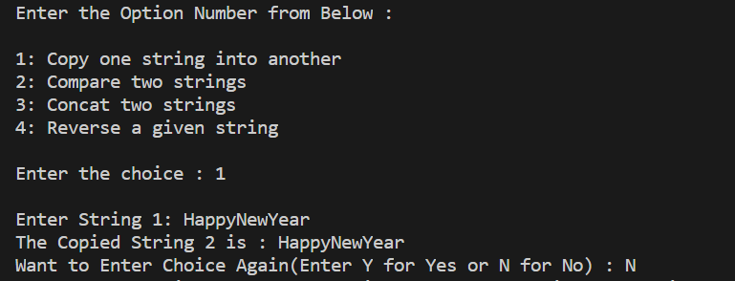

1. Compare Strings

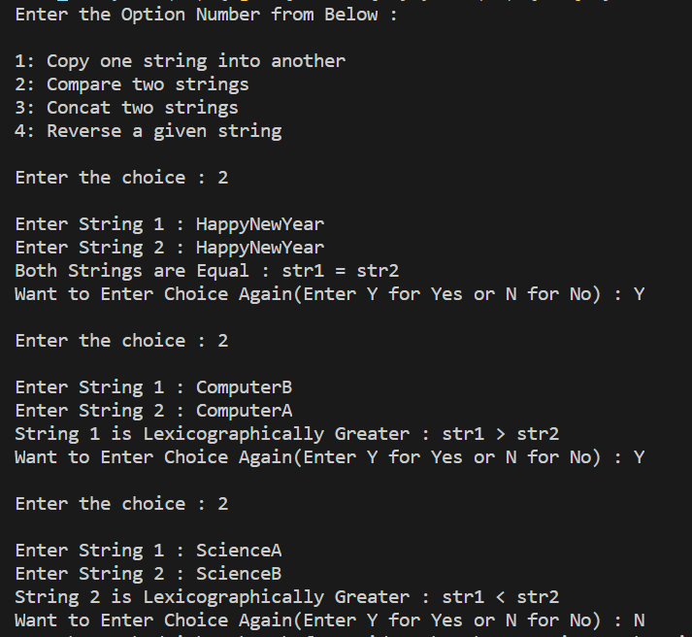

1. Concat Strings

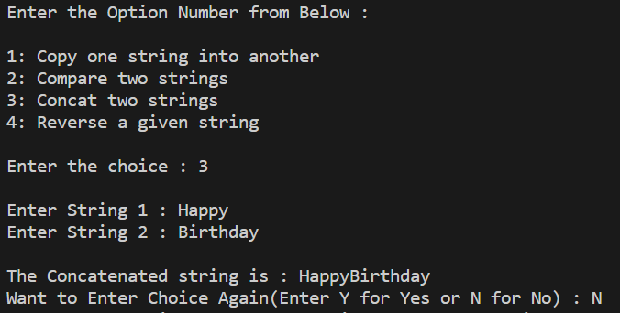

1. Reverse String

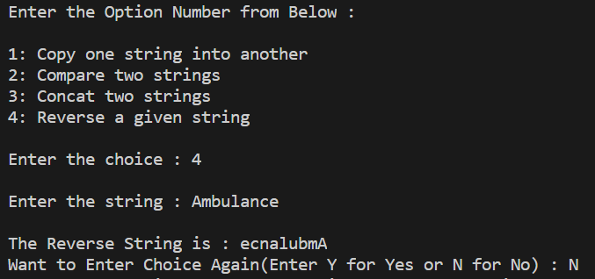

2. Write a program to print equivalent ASCII code of the string entered by user.

Code:

*#include*<stdio.h>

void main()

{

    char str1[100];

    printf("\nEnter String 1 : ");

*// S(83) + u(117) + cc(2*99) + e(101) + ss(2*115) = 729*

    gets(str1);

    int i,ascii = 0;

*for* (i = 0; str1[i] != '\0'; ++i)

    {

        ascii += str1[i];

    }

    printf("\nThe ASCII Value of String 1 is : %d ", ascii);

    printf("\n");

}

Output:

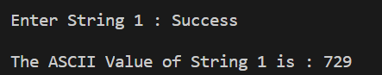

3. Write a program to sort a given string in alphabetical order.

Code:

*#include* <stdio.h>

void main()

{

    char str[100];

    printf("\nEnter the String : ");

    gets(str);

    char c; *//For Swapping*

    int length = 0;

*while* (str[length] != '\0')

        length++;

    int i, j, n = length;

*for* (i = 0; i < n - 1; i++)

    {

*for* (j = i + 1; j < n; j++)

        {

*if* (str[i] > str[j])

            {

                c = str[i];

                str[i] = str[j];

                str[j] = c;

            }

        }

    }

    printf("\nThe String after Sorting is : %s ", str);

}

Output:

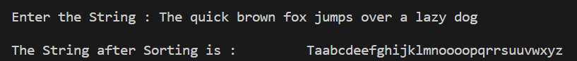

4. Perform the following in C language:

For two strings given by user, merge them and print the third string in the following manner:

Input: String1: FCP String2: subject

Output string: FsCuPbject

Code:

*#include* <stdio.h>

*#include* <string.h>

void main()

{

    char str1[100], str2[100];

    printf("\nEnter String 1 : ");

    gets(str1);

    printf("Enter String 2 : ");

    gets(str2);

    fflush(stdin);

    int len_s1 = strlen(str1);

    int len_s2 = strlen(str2);

    int len = len_s1 + len_s2;

    char str[len];

    int i = 0, j = 0, k = 0;

*while* (i < len_s1 && j < len_s2)

    {

*//Alernate Charater Assignment till end of smaller String*

        str[k++] = str1[i++]; *//Post Increment*

        str[k++] = str2[j++];

    }

*// Appending Remaining String to Final String*

*while* (i < len_s1)

    {

        str[k++] = str1[i++];

    }

*while* (j < len_s2)

    {

        str[k++] = str2[j++];

    }

    str[k] = ' ';*//To Remove Garbage Last Character*

    printf("\nThe String after Merging is : %s", str);

}

Output:

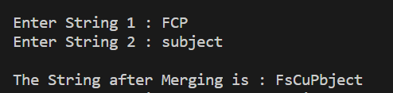

5. Write a program in C to replace a particular word by another word from a given string.

Code: (Question 6 was Solved First and then This Question Became Easy)!

*#include* <stdio.h>

*#include* <string.h>

void main()

{

    char str[500];

    char Word[500];

    char Repword[500];

    printf("Enter any string : ");

    gets(str);

    printf("\nEnter word to search occurrences: ");

    gets(Word);

    printf("\nEnter word to Replace occurrences(with same length): ");

    gets(Repword);

    int i, j, found;

    int stringLen = strlen(str); *// length of string*

    int wordLen = strlen(Word);  *// length of word to be searched*

    int repwordLen = strlen(Repword);

*// abcdefgh = 8 efg = 3 ; loop should run 8-3 times*

*for* (i = 0; i <= stringLen - wordLen; i++)

    {

        found = 1; *//Assuming Word to be Found*

*for* (j = 0; j < wordLen; j++)

        {

*//Comparing Character by Character*

*if* (str[i + j] != Word[j])

            {

                found = 0; *//The word is not Found*

*break*;

            }

        }

*if* (found == 1)

        {

*for* (j = 0; j < repwordLen; j++)

            {

*//Replacing Character by Character*

                str[i + j] = Repword[j];

            }

        }

    }

    printf("\nThe String after Replacing : %s ", str);

}

Output:

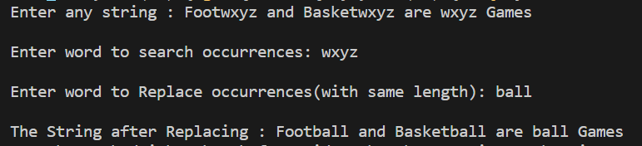

6. Write a program to count all occurrences of a particular word from a given string.

Code:

*#include* <stdio.h>

*#include* <string.h>

void main()

{

    char str[500];

    char Word[500];

    int count;

    printf("Enter any string: ");

    gets(str);

    printf("Enter word to search occurrences: ");

    gets(Word);

    int i, j, found;

    int stringLen = strlen(str);      *// length of string*

    int wordLen = strlen(Word); *// length of word to be searched*

    count = 0;

*// abcdefgh = 8 efg = 3 ; loop should run 8-3 times*

*for*(i=0; i <= stringLen-wordLen; i++)

    {

        found = 1; *//Assuming Word to be Found*

*for*(j=0; j<wordLen; j++)

        {

*//Compapring Character by Character*

*if*(str[i + j] != Word[j])

            {

                found = 0; *//The word is not Found*

*break*;

            }

        }

*if*(found == 1)

        {

            count++;    *//Word Found*

        }

    }

    printf("Total occurrences of %s is/are : %d", Word, count);

}

Output:

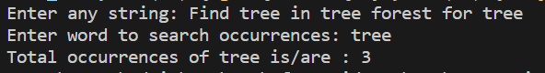

Submitted By:

Bhagya Rana

U19CS012 (D-12) (CSE, SVNIT)